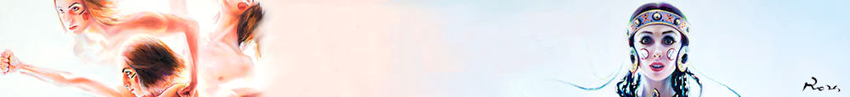
II FESTIWAL
SZALONE LATO TAŃCA - DANCE YOURSELF
w ŚWINOUJŚCIU

29 czerwca - 6 lipca 2014 roku
Dyrektor Artystyczny i inicjator Festiwalu: Berenika Jakubczak
Goście honorowi Festiwalu, współpraca artystyczna: Ewa Głowacka i dr hab. Zofia Rudnicka
PROGRAM

29.VI (niedziela), Hol – Sala Teatralna MDK
Informacje i akredytacje
artystów i uczestników festiwalu

1.VII (wtorek), godz. 21.00, Muszla Koncertowa (wstęp wolny)
Wieczór Młodych Choreografów
choreografie Anny Hop, Katarzyny Kubalskiej, Bartosza Zyśka i innych

2.VII (środa), godz. 21.00, Scena Teatralna MDK (wstęp z wejściówkami)
Wieczór Awangardy
koncepcja i choreografie Pauliny Święcańskiej i innych

3.VII (czwartek), godz. 21.00, Muszla Koncertowa (wstęp wolny)
Wieczór Różnych Kultur
tańce z różnych kultur, regionów, stylów i technik

4.VII (piątek), godz. 21.00, Sala Teatralna MDK (wstęp wolny)
Spotkanie z Artystą Tańca

4.VII (piątek), godz. 22.00, Sala Teatralna MDK (wstęp wolny)
Wieczór z Filmem Tańca
pokaz wybranych choreografii

5.VII (sobota), godz. 21.00, Muszla Koncertowa (wstęp wolny)
Świnoujście Miastem Tancerzy
prezentacje uczestników warsztatów i pokazy grup

Niezależne wydarzenia towarzyszące Festiwalowi
30.VI do 4.VII w godz. 8.00 - 19.30, Sale w MDK, szkołach i inne (wstęp odpłatny)
Warsztaty taneczno-choreograficzne
z wielu technik tańca przygotowujące grupy do występu 5 lipca
30.VI, 1, 2, 3 i 5.VII, godz. 22.30, Klub Festiwalowy – Centrala (wstęp – informacje na miejscu)
Spotkania z Muzyką i Tańcem
możliwość spotkania z artystami i animacją z tańcem

Uwaga: organizatorzy zastrzegają sobie prawo do zmian w programie.

Organizator Festiwalu: Artbale Stowarzyszenie Rozwoju Edukacji Kulturalnej i Sztuki
Wspierający Festiwal: Ministerstwo Kultury i Dziedzictwa Narodowego, Urząd Miasta Świnoujście,
Miejski Dom Kultury w Świnoujściu, ABAKURS i inni

BIURO FESTIWALOWE - tel. +48 608 403 473
przed festiwalem: 05-120 Legionowo, ul. Piłsudskiego 3 lok. 13
podczas festiwalu (29 czerwca – 6 lipca): 72-600 Świnoujście, ul. J. Matejki 11 (Sala Teatralna MDK)

www.dance.org.pl

